政府信息来源于中、美、阿三国外交部，以“Afghanistan”为关键词搜索 2021 年 8 月 15 日至 9 月 15 日的全部素材，包括新闻、外交部长活动、发言人表态、外交之声、驻 外报道和资料共计 87 篇，美国政府信息来源于白宫(https://www.whitehouse.gov/)和 美国国务院(https://www.state.gov/)，共 102 篇。阿富汗当局信息来源于塔利班官方 网站(https://alemarahenglish.af/?cat=2)，共 77 篇

1. 中国外交部 ([https://www.fmprc.gov.cn)，点击高级搜索，87](about:blank)篇

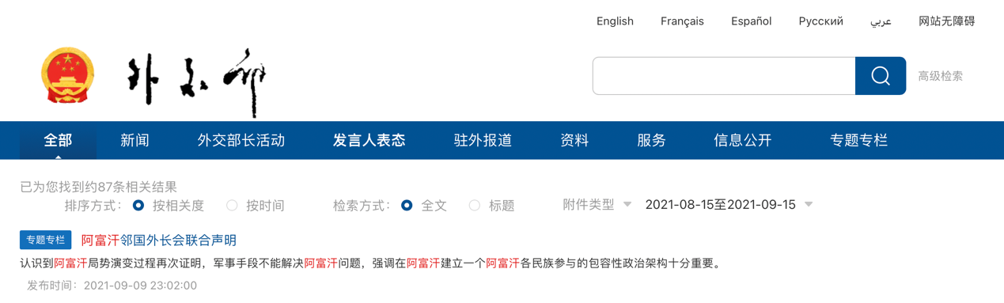

https://www.mfa.gov.cn/irs-c-web/search.shtml?dataTypeId=15&code=17e50b77dab&codes=&configCode=&advancedFilters=%5B%7B%22fieldId%22%253A%22%22%252C%22fieldName%22%253A%22containsAll%22%252C%22searchWord%22%253A%5B%22阿富汗%22%5D%7D%252C%7B%22fieldId%22%253A%22%22%252C%22fieldName%22%253A%22containsOne%22%252C%22searchWord%22%253A%5B%5D%7D%252C%7B%22fieldId%22%253A%22%22%252C%22fieldName%22%253A%22none%22%252C%22searchWord%22%253A%5B%5D%7D%5D&isDefaultAdvanced=1&appendixType=&granularity=CUSTOM&orderBy=related&searchBy=all&beginDateTime=2021-08-15&endDateTime=2021-09-15&sign=27551d2a-6933-4e9c-cfd8-1fa50974e463

1. 美国政府信息
2. weekly compilation 已弄好
3. state of gov

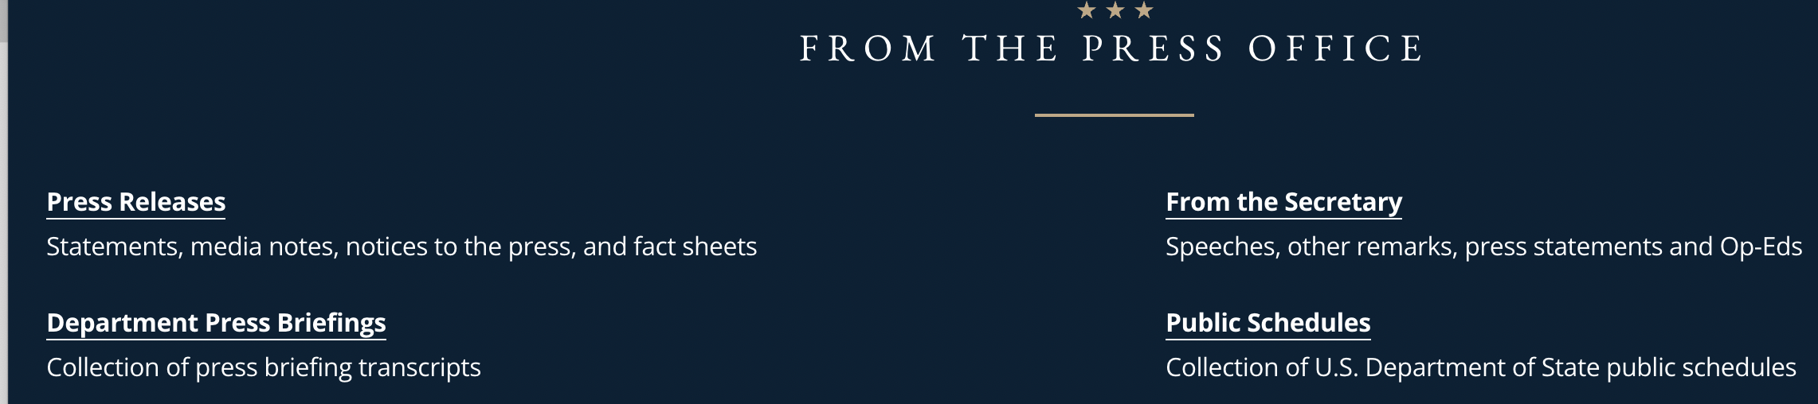

<https://www.state.gov/newsroom/>

press releases; from the secretary ; department press briefings 三个板块2021年8月15日到9月15日 标题或正文包含“Afghanistan”的内容，分开放。

1. the white house

<https://www.whitehouse.gov/?s=afghanistan>

就几篇。弄下来了我再检查重复问题吧。

1. 阿富汗当局

<https://www.alemarahenglish.af/>

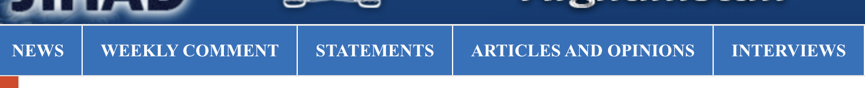

77篇我是手数的。。因为他每个板块都发的很少。依然是2021/8/15-9/15的所有Afghanistan相关内容

1. 喀布尔时报

<https://thekabultimes.gov.af/>

同上，其他媒体弄下来大概三百篇吧。